##### C:\Users\Usuario\Desktop\Misa 23-24\Evan-24-Cua-B\Fano-Cuar-24\04-jesus-electricista.jpgMISA CON NENOS

##### 10 de marzo de 2024

##### Coresma 4º-B

Evanxeo de **Xoán 3, 14-21:**

**“*a luz veu ao mundo e temos preferido as tebras á luz”***

**Mensaxe:** O Mestre ensíname

o oficio de electricista

**1. MONICIÓN DE ENTRADA**

Irmáns e irmás:

Benvidos á celebración da Eucaristía, a gran festa semanal dos que seguimos a Xesús. Estamos en Coresma facendo un camiño de cinco semanas de preparación para a celebración da Semana Santa. Chegamos xa á cuarta etapa. A Xesús visítao de noite Nicodemo que quere poñer algo de luz na súa escura vida, e Xesús dille que El veu ao mundo para traer a luz aínda que moitos preferimos a escuridade das malas obras á luz de Xesús. Por iso con Xesús imos aprender o oficio de electricista para reparar os “apagamentos” do mal e do pecado.

*(Poderíanse colocar no presbiterio unha candea bonita acesa (ou varias, ou un candil ou o cartel de fano deste domingo) xunto a uns evanxeos e un texto: “Atópate con Xesús e… ilumina” ou “O Mestre ensíname o oficio de electricista”. O canto “Xesús, o Mestre”:* [*https://youtu.be/LKbp8N6puBU?si=3P8R8mJ3GWhNKIkM*](https://youtu.be/LKbp8N6puBU?si=3P8R8mJ3GWhNKIkM) *pódenos axudar a crear ambiente toda a Coresma para falar dos oficios).*

**SACERDOTE:** *-No nome...* ***Deus que nos ama tanto que nos deu a Xesús, nosa luz, noso salvador, sexa convosco*.**

**2. SÚPLICAS DE PERDÓN**

*Ante Cristo crucificado, que morreu por nós, arrepentímonos dos nosos pecados.*

- Porque non seguimos a luz de Xesús e vivimos na escuridade do pecado. ***Señor, ten piedade de nós.***

- Porque non sempre obramos ben e esquecémonos de Deus. ***Cristo, ten piedade de nós.***

- Porque co noso egoísmo, preguiza e orgullo non somos luz para os que nos rodean. ***Señor, ten piedade de nós.***

*Deus, noso Pai teña misericordia de nós, perdoe os nosos pecados e nos leve á vida eterna.*

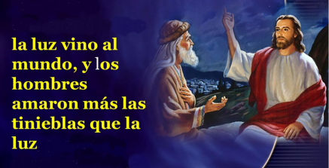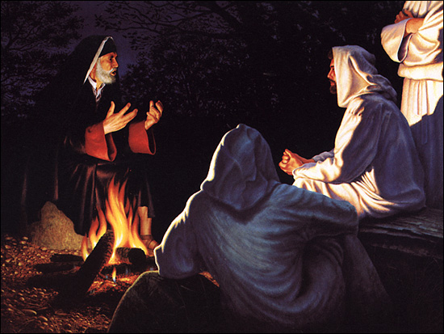

1. **MONICIÓN A LAS LECTURAS**

Na primeira lectura seguimos lembrando as principais etapas do Antigo Testamento; hoxe lembramos un momento triste, o final dos anos gobernados polos reis descendentes de David, pero tamén un alegre: o rei Ciro libera os xudeus da escravitude de Babilonia deixándoos regresar á súa terra. Na carta aos Efesios escoitamos o anuncio da salvación que nos trae Cristo e que nos convida a vivir. No evanxeo, cóntasenos como o fariseo Nicodemo acudía de noite a Xesús para atopar a luz que iluminase todas as zonas escuras da súa vida.

1. **ORACIÓN DE LOS FIELES**

Porque confiamos no amor misericordioso do Pai, dicímoslle:   
**R.-Acende en nós a túa luz, Señor. –Prende en nós a chama da fe.**

1.- Pola Igrexa. Que nela haxa testemuñas que como Nicodemo descobren a luz do amor de Dios nas dificultades da vida. **Oremos.**

2.- Polos que se afastaron de Xesús. Que peza neles o seu amor, a súa claridade e comecen a seguirlle. **Oremos.**

3.- Polos que sofren algunha cruz: o paro, a insatisfacción, a necesidade, a fame de sentido e de vida plena. **Oremos.**

4.- Polos crentes. Que miren máis á cruz de Xesús para dar sentido a todas as súas cruces. **Oremos.**

5.- Por nós e polos que se preparan para recibir algún sacramento. Que como Nicodemo descubramos en Xesús, a luz que nos guía e o noso salvador. **Oremos.**

6.- Polos seminaristas e por todos os mozos. Que escoiten a chamada de Xesús a seguirlle e aumenten as vocacións. **Oremos.**

Aumenta, Señor, a nosa fe e fai que saibamos levar a todos a luz do amor e da misericordia que nos regalas. Por XCNS...

1. **PROCESIÓN DE OFRENDAS**

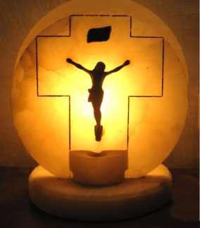**- UN FOCO OU LÁMPADA:** Ás veces andamos ás escuras pola vida, e tropezamos, corremos perigo, non descubrimos os tesouros que hai ao noso redor. Con esta lámpada expresamos o noso desexo de deixar que Xesús prenda en min a mecha da fe, da verdade, da esperanza, porque se el está preto a súa luz asoláganos.

**- CANDEAS PEQUENAS:** Ao presentarche estas candeas pequenas quero expresar o meu agradecemento por tantas persoas que son luz para nós: os educadores, os que nos levan polo bo camiño. E por tantos momentos que irradian luz na nosa vidas: o sol dunha aventura vivida cos compañeiros, o arco da vella dunha tarde cos amigos, o escintileo dun acerto nun partido de fútbol. Grazas, Señor, por estas luces que iluminan os nosos días!

**- PAN E VIÑO:** Finalmente ofrecemos o pan e o viño, para que nos dean forza para achegarnos ao sacramento da penitencia e da eucaristía para eliminar as zonas escuras de pecado das nosas vidas.